**TRAFİK AKIŞININ MODELLENMESİ**

Ceren Genç, Berkehan Öztürk

Bilgisayar Mühendisliği Bölümü

Kocaeli Üniversitesi

[cerengenc17@gmail.com](mailto:cerengenc17@gmail.com) , [berkehanozturk98@gmail.com](mailto:berkehanozturk98@gmail.com)

**ÖZET**

Programımız, kullanıcıya sunulan iki yol haritasından birinin seçilmesine ve yollar için gerekli bilgilerin girilmesine bağlı olarak bilinmeyen yol yoğunluklarını Gauss Jordan Eleme Yöntemi ile bulur. Program ana yolların giriş ve çıkış olmaları, ara yolların yönlerine ve yoğunluklarına bağlı olarak denklemlerin kurulması, denklemlerin matrise dökülmesi ve matrisin Gauss Jordan Eleme Yöntemi ile çözülmesi olarak ilerler. Projemiz, istenilen tüm işlemleri doğru şekilde yapmaktadır.

**1.GİRİŞ**

Trafik akışının modellenmesi, yolların yönleri, yoğunlukları ve isimlerini çözüm yapmak için kullanır.

Öncelikle kullanıcıdan grafik seçilmesi ve seçilen grafik için gerekli bilgilerin girilmesi istenir. Ara yolların yönleri kullanıcıdan alınıp hareketli olarak grafikte gösterilir. Grafiğe bağlı kalınarak düğüm noktaları tanımlanır. Düğüm noktalarına giriş ve çıkış yapan yollar belirlenerek her düğüm için bir denklem oluşturulur. Ana yollardan giriş yapan araç yoğunlukları ile çıkış yapan araç yoğunluklarının denk olması şartına bağlı olarak bir denklem daha yazılır. Denklemler katsayılar matrisine atanır.

Katsayılar matrisi Gauss Jordan Eleme yöntemi ile çözülür. Çözüm sonucunda yoğunlukları -1 olarak girilmiş yolların yoğunlukları bulunmuş olur.

**2.YÖNTEM**

**2.1 TEMEL BİLGİLER**

Programımız C dilinde yazılmıştır. Geliştirme ortamı olarak “CodeBlocks” , grafik kütüphanesi olarak Allegro4.2 kullanılmıştır.

**2.2 ALGORİTMA**

Program, öncelikli olarak kullanıcıya grafik seçimi yaptırır. Ana yolları kullanıcıya giriş ve çıkış yolları olarak ayırt ettirir.

Kullanıcı, seçilen grafiğe bağlı bir şekilde ara yolların yönlerini ana yolları kullanarak belirtir. Yolların isimleri, yoğunlukları ve düğüm noktalarına bağlı olarak yönleri struct yapısı içinde tutulur. Ara yolların her biri başlangıç ve bitiş noktalarına göre hareketli olarak grafik üstünde gösterilir.

Cebirsel olarak giriş ana yollarının yoğunluk toplamlarının, çıkış ana yollarının yoğunluk toplamına eşit olması şartına bağlı kalarak ilk denklem oluşturulur. Tanımlanan düğüm noktaları için, struct yapısı içinde tutulan bilgiler çekilerek her düğüm için ayrı denklem oluşturulur. Toplamda 5 adet denklem elde edilir. Elde edilen denklemler katsayılar matrisine aktarılır.

Tüm elemanları 0 olan sütunlar ve satırlar silinir. Gauss-Jordan eleme yönteminin uygulanabilmesi için katsayılar matrisi kare matris haline getirilir.

İlk olarak köşegen üstünde bulunan elemanların değerleri gerekli satır işlemleri yapılarak 1 yapılır. Alt ve üst üçgende bulunan tüm elemanlar gerekli satır işlemleri ile 0 yapılır.

**2.3 KULLANILAN FONKSİYONLAR**

*struct values input[];*

Yolların isimleri,yoğunlukları ve yönleri tutulur.

*void oScreen();*

Grafik ekranını açar.

*void Choose();*

Grafik seçimini yaptırır. Kullanıcıdan grafiğe bağlı olarak bilgiler istenir. Ara yolların yönleri hareketli olarak gösterilir.

*void function();*

Choose fonksiyonundan gönderilen bilgileri input[] dizisi içine atar.

*void katsayilarMatrisi();*

Choose fonksiyonu içinden gönderilen grafik bilgilerine göre denklemleri oluşturur. Denklemleri katsayılar matrisine atar.

*void printMatris();*

Gönderilen matrisi ekrana bastırır.

*void kareMatris*();

Oluşturulan matrisi kare matris haline getirir.

*void gaussJordan();*

kareMatris fonksiyonundan yollanan matrise Gauus Jordan Eliminasyon yöntemi adımlarını uygular.

*void degis();*

Gönderilen matrisin ilgili satırlarını değiştirir.

**3. KABA KOD**

1. Başla
2. Grafikleri ekrana bas
3. Grafik seçimini oku
4. İf Mouse click == Buton1
5. Ana yolların adını oku, road[i] dizisine yaz. Yoğunlukları ve isimleri oku, function fonksiyonuna gönder.
6. Else if Mouse click == Buton2
7. Ana yolların adını oku, road[i] dizisine yaz. Yönleri ve isimleri oku, function fonksiyonuna gönder.
8. Switch r1 ve r2 değerleri kullanıcıdan alınır alınan değerlere göre caselerin içine girilir.
9. Caselerin içindeki koordinat noktalarının değerlerine göre hareketli daireler çizilir.
10. Saat yönüne göre ilerleyen yollar için way değerleri 1 saat yönünün tersine göre ilerleyen yollar için -1 değeri kabul edilir .
11. Ara yolların adını ve yönünü function fonksiyonuna gönder.
12. Grafik numarası ile input dizisini katsayılarMatrisi fonksiyonuna gönder.
13. İnputs dizisinin içinde depth değerleri -1 olanı ara.
14. Bilinmeyen sayısına göre unknown dizisi oluştur.
15. İnputs dizinin içindeki verilere göre unknown dizisinin içini doldur.
16. İnputs’un içinde bilinmeyenlerin depth değerlerini 0’la.
17. Node dizisini oluştur.
18. Grafik numarasına göre matris dizilerini oluştur.
19. Matris 0’lanır.
20. 1. Denklem yazılır. Matrisin ilk satır son elemanına value değeri atılır.
21. İlk satırda denkleme bağlı bilinmeyen satırlarına way değerlerine göre 1,-1 konur.
22. Node dizisi içinde gezilerek diğer 2,3,4 ve 5 denklemleri yazılır. Matriste gerekli yerlere atanır.
23. Denklemlere bağlı bilinmeyen satırlarına way değerlerine göre 1,-1 konur.
24. Matrisi printMatris fonksiyona gönder. Matris her değiştiğinde ekrana yazıdır.
25. Matrisi ve unknown dizisini kareMatris fonksiyonuna gönder.
26. Unknown dizinin boyutlarına göre matris oluştur.
27. Tüm elemanları 0 olan satır ve sütunlar sil.
28. Kare olabilmesi için en alttaki denklemi sil.
29. Matrisin son halini gaussJordan fonksiyonuna yolla.
30. Matrisin ilk elemanını 1 yap.
31. Matrisin köşegen elemanlarını 1 yap.
32. Köşegenin altında kalan elemanları 0 yap.
33. Köşegen elemanlarını kontrol et. 1 olmayanları 1 yap.
34. Köşegenin üstünde kalan elemanları 0 yap.
35. Sonuçları ekrana bas.

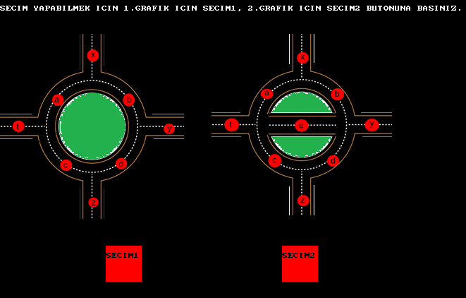**4.DENEYSEL SONUÇLAR**

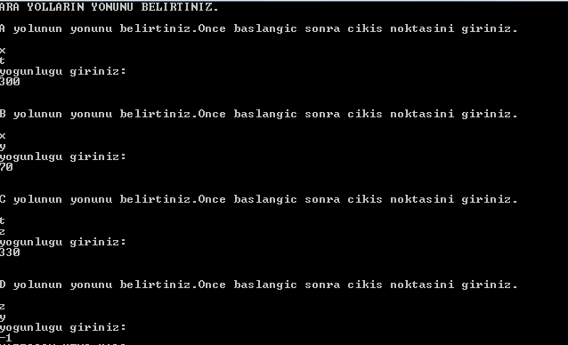ŞEKİL 1-GRAFİK EKRANI

ŞEKİL 3

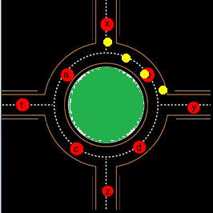

ŞEKİL 4-ÖRNEK YOL GÖSTERİMİ

**5.KAYNAKÇA**

[**https://liballeg.org/stabledocs/en/alleg000.html**](https://liballeg.org/stabledocs/en/alleg000.html)

[**http://haktanak.blogcu.com/allegro-kurulumu/7770758**](http://haktanak.blogcu.com/allegro-kurulumu/7770758)

[**https://www.youtube.com/user/programlamadefteri**](https://www.youtube.com/user/programlamadefteri)